תוכנית לבניית מערכת ניהול גבייה:

מונחים כלליים:
לקוחות - לקוחות החברה, יש להגדיר מראש יחסי התקשרות (הסכם התקשרות תעריף קבוע וכו')
לקוחות קצה - לקוחות של הלקוחות - משמשים לריכוז חיובים תחת כל לקוח.
ישויות - פרטי הלקוחות המשמשים לשליחת הודעות ויצירת קשר.

עמוד ראשי:
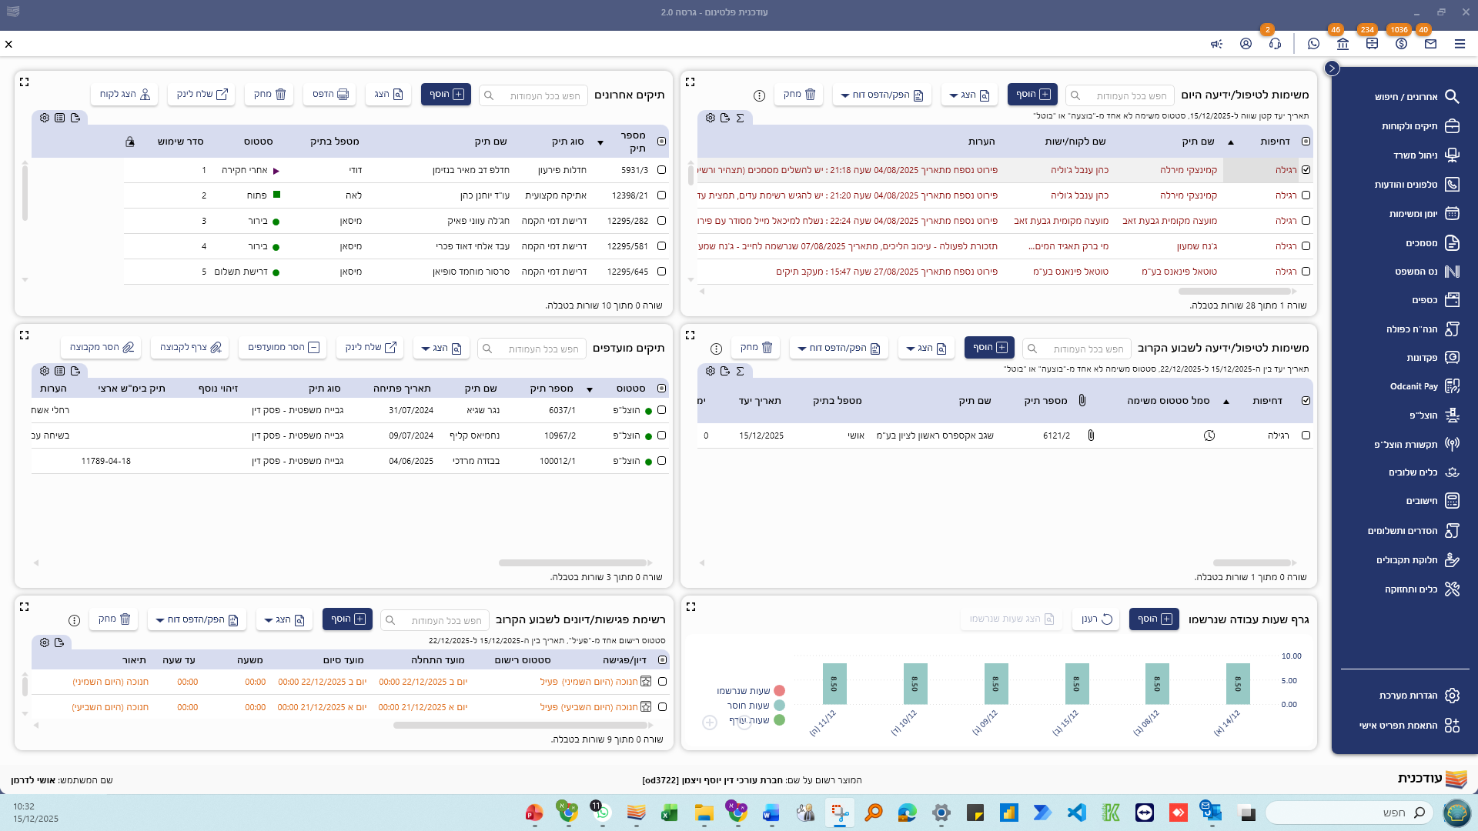
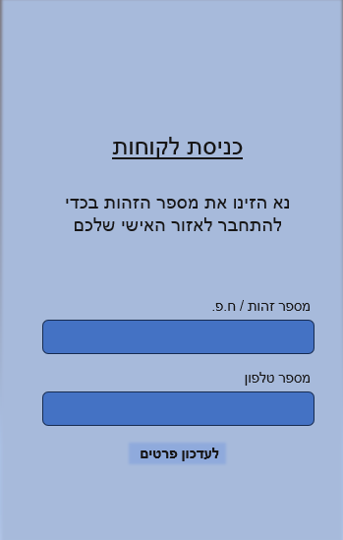
רמות גישה:
- ניהולית - מלוא המידע כולל הגדרות
- עובדים - רק מידע שוטף ועדכון
- לקוחות - צפייה בלקוחות קשורים והוספת מידע
- ישויות - צפייה פרטנית ותשלום

מסך ניהול:
- פעילות אחרונה

תצוגת מסכים אפשרית:
תשלומים אחרונים (טווח של חודש, עם אפשרות לבחירת תאריכים)
הודעות אחרונות
תיקים חדשים

לקוחות:
- מסך פרטי קשר + פרטי איש קשר ותפקיד
- מסך התקשרות - כולל אופן חיוב / תאריך חיוב / סכום / ומועד תשלום
- תיוק מסמכים ללקוח
- רשימת לקוחות קצה + הוספה.
- להתייחס לעניין חשבון בנק
לקוחות קצה:
- רשימת ישויות
  - פרטי קשר
- סכום לחיוב / תאריך חיוב / תקופה
- פניות
- תקשורת
- פניות נכנסות

